燃气三类人员证书复检操作流程：

**学校每周一推送学时**

**系统申报流程：**

一、个人申报：

1）、登录：江苏政务平台，网址：http://www.jszwfw.gov.cn/，用户名：身份证号码，初始密码11111。（使用IE浏览器）

2）、同时打开：江苏省燃气经营企业从业人员电子证书管理系统企业门户，http://58.213.147.239:8082/jsrqframeqy/qymh/frameall，无须登录自动跳转。

3）、进入个人门户，点击 个人证书—证书复检申请，选择即将到期的证书，送企业审核。

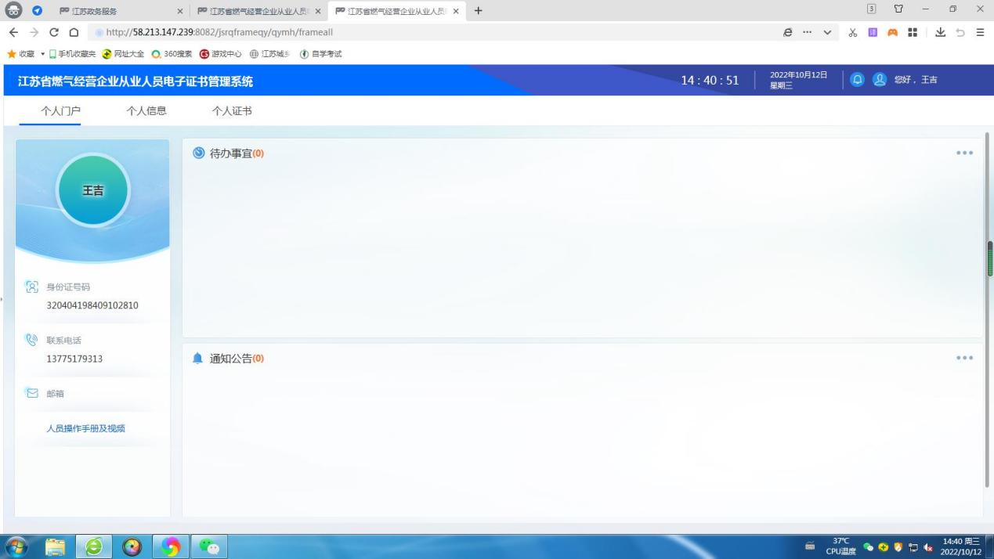

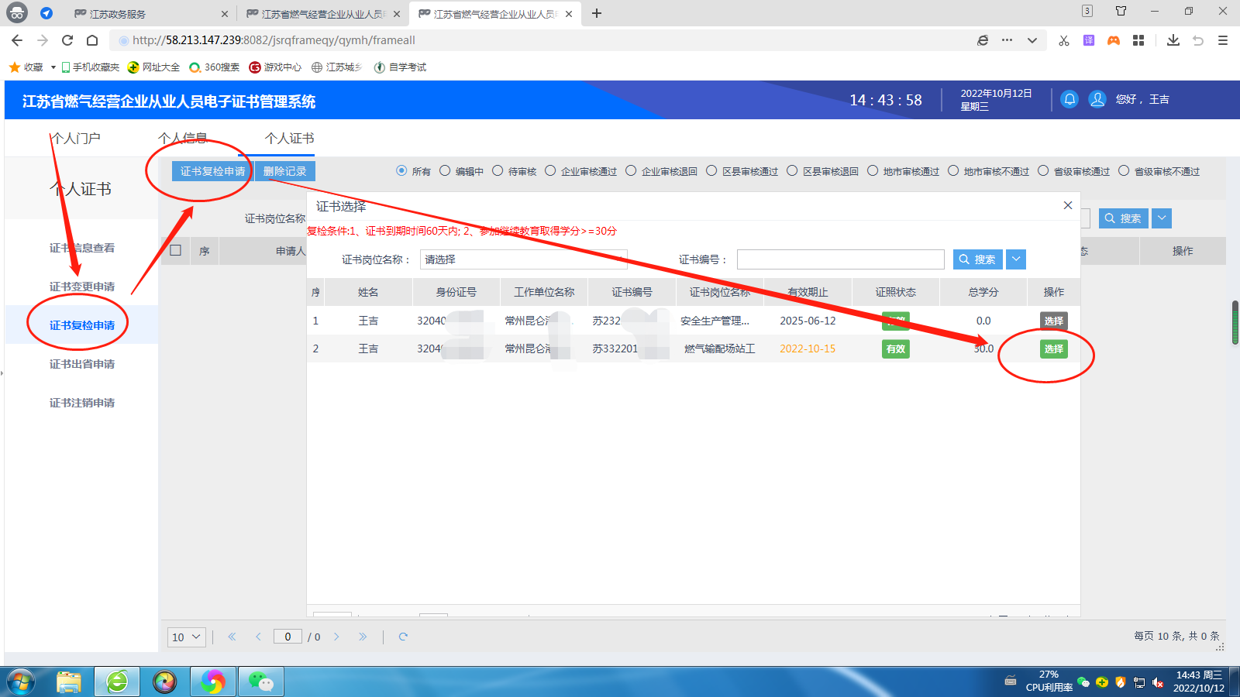

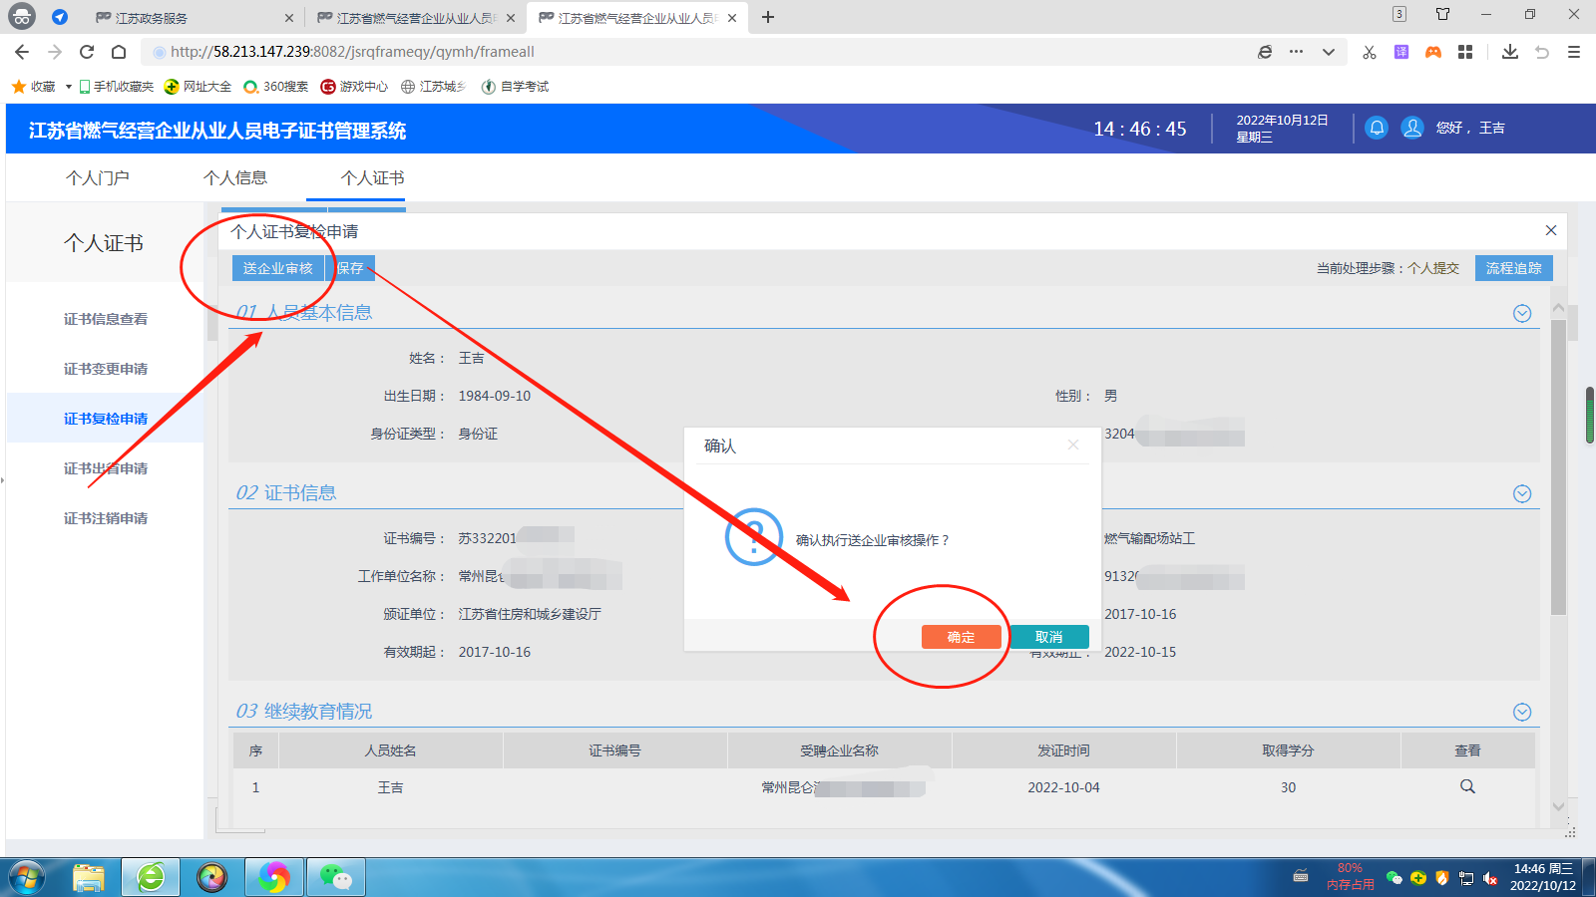

二、企业审核：

1. 、登录：江苏政务平台，网址：<http://www.jszwfw.gov.cn/>

2）、同时打开：江苏省燃气经营企业从业人员电子证书管理系统企业门户，http://58.213.147.239:8082/jsrqframeqy/qymh/frameall，无须登录自动跳转。

3）、进入企业门户，点击 待办事宜，选择上报的人员，进行企业审核。

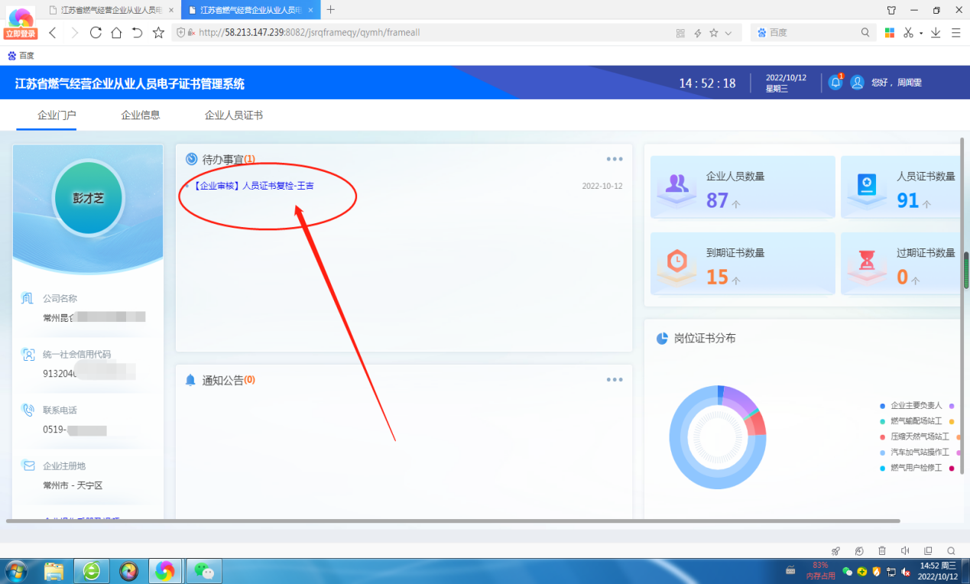

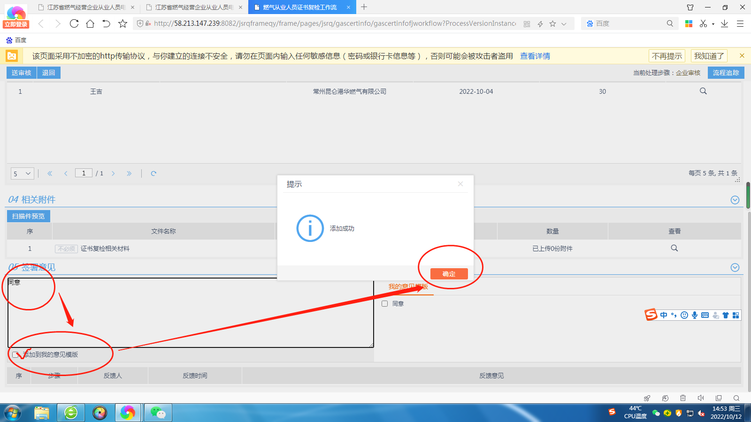

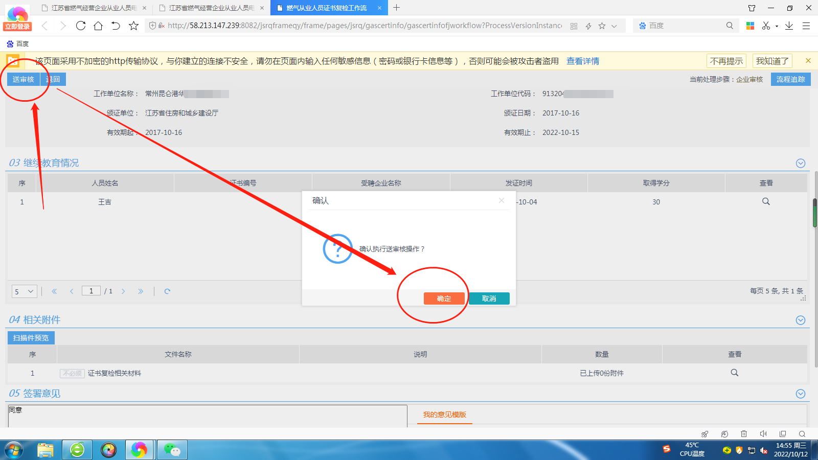

三 、各单位提交后及时关注证书情况。如果需要区县主管部门审核的需联系进行审核。